*Организация психолого-педагогического сопровождения детей мигрантов МОУ Карачихская СШ ЯМР.*

В качестве основных направлений деятельности психолога в ходе психолого-педагогического сопровождения представлены:

профилактическая работа по предупреждению возникновения явлений дезадаптации детей;

диагностическая работа, направленная на выявление особенностей психологического состояния, деятельности и поведения детей, которые необходимо учитывать в процессе сопровождения;

консультативная работа, позволяющая оказать психологическую помощь родителям, педагогам и детям в решении конкретной проблемы;

коррекционная работа как специально организованная деятельность с детьми, которые имеют проблемы в личностном развитии, поведении, обучении;

психологическое просвещение родителей и педагогов как деятельность, направленная на формирование потребности в психологических знаниях.

**Работа с детьми.**

При поступлении в школу происходит предварительная оценка психического здоровья ребенка, оценка наличия уровня стресса.

Затем проводится работа по адаптации к новой социокультурной среде «Познай своё Я».

В начале адаптации очень важно отслеживание статуса таких детей в коллективе.

Формирование и сплочение коллектива – это как восхождение к вершине. Одному туда трудно добраться. Только сообща можно штурмовать пик именуемый «коллективом».

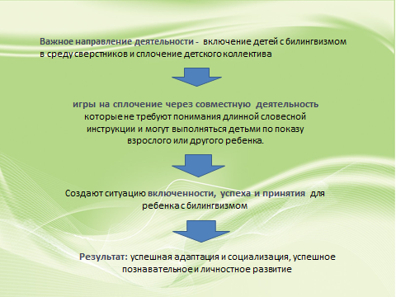

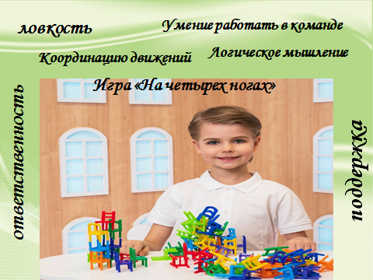

Игры на совместную деятельность, не требующие длинной словесной инструкции:

Игра «Падающая башня».



Игра «На четырех ногах»



Игра «Туми-иши башня»



Упражнения на умение работать в коллективе: «Найди свой дом», «Поводырь», «Все на борт»

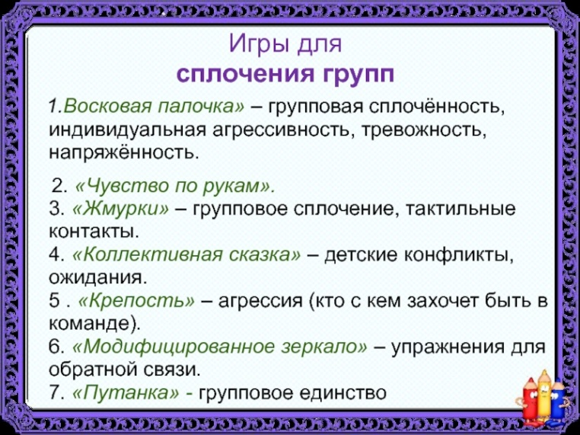

Игры на координацию движений: «Шалтай-Болтай», «Гигантские шаги», «Ловишки».

Упражнения на развитие логического мышления: «Логические цепочки», «Чего не хватает», «Поиск девятого».

**Работа с семьей.**

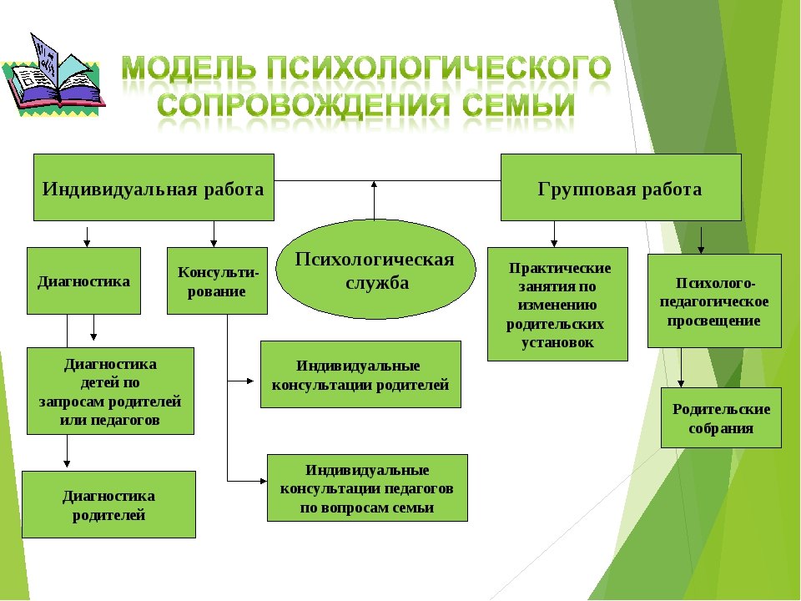

Сопровождение двуязычных семей возможно в следующих направлениях:

1) Определение специфических образовательных потребностей ребенка (посредством беседы с семьей и психолого-педагогической диагностики);

2) Выбор формы индивидуальной поддержки для формирование единого социокультурного и образовательного пространства, развивающего личность ребенка и его потенциалы, (в соответствии с выявленными потребностями);

3)Текущий мониторинг интеграции ребенка, уточнение специфики образовательных потребностей и соответствующая доработка образовательного маршрута.

4)Создание равных стартовых возможностей для начала обучения в школе двуязычных детей из семей мигрантов

При беседе с законными представителями психолог выясняет следующую информацию:

В каком возрасте ребенок оказался в двуязычном среде? Чем младше ребенок, тем легче ему “догнать“ своих сверстников: для этого требуется небольшой объем знаний.   
2. Какое сейчас соотношение языков вне сада, школы? Т.е мы спрашиваем, где еще слышит ребенок русский язык?   
3 Как развивается его родной язык? Была ли у него задержка речевого или психического развития на его родном языке, обращались ли они к специалистам на их языке?  
4.Какие языки есть у них еще в семье? Может помимо 2х языков, в семье с ребенком общаются и на 3м, 4м языке, например родственники.  
5. Есть ли у ребенка близкий человек, с которым он постоянно общается на русском языке? Нам важно знать, можем ли мы найти союзника, помощника, с которым можем связаться и попросить у него помощи, например для выполнения домашнего задания. Может они взяли няню на русском языке, нам нужен носитель языка.

6.7 Чем интересуется ребенок, какие особенности характера, темперамента. Нам важно узнать, на какие интересы ребенка мы можем опираться в работе, даже в плане выбора наглядного материала для занятия нам необходима эта информация от родителей, которые лучше знают своего ребенка.

8.Вопрос о ожиданиях и настрое родителя тоже очень важен. Если второй язык жизненно важен для ребенка, родителям следует максимально поддерживать его, а если пребывание в иноязычном окружении носит временный характер и язык останется ля ребенка иностранным – то основное внимание должно все же быть уделено родному языку.

9. Необходимо собрать информацию про доминантный язык ребенка.  
10. Главное! Установить дружеские, доверительные отношения с родителями!